ÉCOLE DES PONTS PARISTECH, ISAE-SUPAERO, ENSTA PARISTECH, TELECOM PARISTECH, MINES PARISTECH, MINES SAINT-ÉTIENNE, MINES NANCY, IMT Atlantique (ex Télécom Bretagne), ENSAE PARISTECH.
Concours Centrale-Supelec (Cycle International), Concours Mines-Télécom, Concours Commun TPE/EIVP.
CONCOURS 2017
PREMIÈRE ÉPREUVE DE MATHÉMATIQUES
Durée de l'épreuve : $3$ heures
L'usage de la calculatrice et de tout dispositif électronique est interdit.
Les candidats sont priés de mentionner de façon apparente
sur la première page de la copie :
MATHÉMATIQUES I - PC
L'énoncé de cette épreuve comporte 5 pages de texte.
Si, au cours de l'épreuve, un candidat repère ce qui lui semble être une erreur d'énoncé, il le signale sur sa copie et poursuit sa composition en expliquant les raisons des initiatives qu'il est amené à prendre.
Marche aléatoire dans un labyrinthe
Un labyrinthe est constitué de cinq salles, numérotées de 1 à 5 , qui communiquent par des tubes selon le schéma ci-dessous :
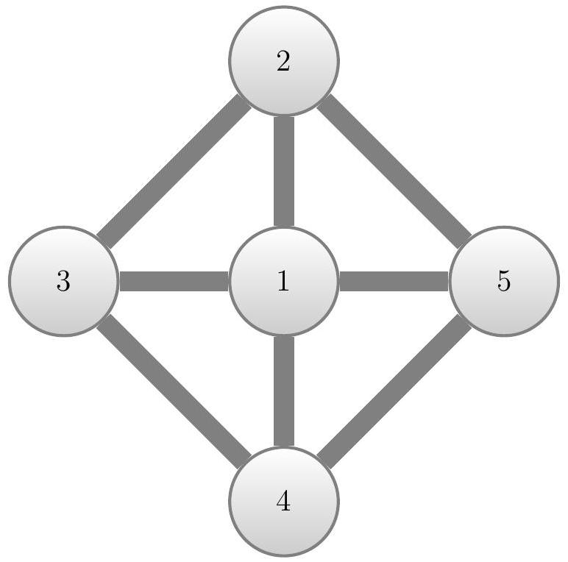
Un rat se déplace dans ce labyrinthe, et on relève sa position en des instants numérotés $0,1,2,⋯,k,⋯(k∈N)$. On admet que, si le rat se trouve à l'instant $k$ ( $k∈N$ ) dans la salle numéro $i(1≤i≤5)$, alors il empruntera aléatoirement l'un des tubes de la salle $i$ et se trouvera donc, à l'instant $k+1$, avec équiprobabilité, dans l'une quelconque des salles communiquant avec la salle $i$. On admet que l'on peut introduire, pour tout $k$ entier naturel, une variable aléatoire $S_{k}$ donnant le numéro de la salle où se trouve le rat à l'instant $k$. À titre d'exemple, on aura donc
$$\begin{matrix} & ∀k∈N, \\ & P\left(S_{k+1}=1∣S_{k}=2\right)=P\left(S_{k+1}=3∣S_{k}=2\right)=P\left(S_{k+1}=5∣S_{k}=2\right)=\frac{1}{3}\end{matrix}$$
Pour tout $k∈N$, on introduit la matrice-colonne
$$X_{k}=\left(\begin{matrix}P\left(S_{k}=1\right) \\ P\left(S_{k}=2\right) \\ P\left(S_{k}=3\right) \\ P\left(S_{k}=4\right) \\ P\left(S_{k}=5\right)\end{matrix}\right)∈M_{5,1}(R)$$
Pour une matrice $B, ^{t}B$ représente sa matrice transposée.
I Premiers pas
- En utilisant la formule des probabilités totales, montrer que $P\left(S_{k+1}=1\right)$ s'écrit comme une combinaison linéaire des ( $P\left(S_{k}=i\right),i=1,⋯,5$ ).
- Expliciter la matrice carrée $B∈M_{5}(R)$ telle que $X_{k+1}=BX_{k}$ pour tout $k$ entier naturel.
- En observant les colonnes de la matrice $B$, montrer que le réel 1 est valeur propre de $^{t}B$ et expliciter un vecteur propre associé.
On suppose que la loi de la variable $S_{0}$ est donnée par
$$X_{0}=\left(\begin{matrix}1/4 \\ 3/16 \\ 3/16 \\ 3/16 \\ 3/16\end{matrix}\right)$$
- Montrer qu'alors les variables aléatoires $S_{k}$ ont toutes la même loi.
- Est-ce que $S_{0}$ et $S_{1}$ sont indépendantes?
II Convergence dans $M_{n}(R)$
Soit $u$ un endomorphisme d'un $R$-espace vectoriel $E$ de dimension finie. On suppose qu'il existe une norme $‖⋅‖$ sur $E$ telle que l'inégalité suivante soit satisfaite pour tout $x∈E$,
$$‖u(x)‖≤‖x‖.$$
Pour tout entier naturel $k$ non nul, on considère l'endomorphisme
$$r_{k}=\frac{1}{k}\sum_{l=0}^{k−1}{ }u^{l}=\frac{1}{k}\left(I_{E}+u+u^{2}+⋯+u^{k−1}\right),$$
où $I_{E}$ représente l'endomorphisme identité de $E$.
6. Soit $x∈ker\left(u−I_{E}\right)$. Déterminer $\lim_{k→∞} r_{k}(x)$.
7. Soit $x∈Im\left(u−I_{E}\right)$. Montrer que $\lim_{k→∞} r_{k}(x)=0_{E}$.
8. En déduire que $E=ker\left(u−I_{E}\right)⊕Im\left(u−I_{E}\right)$.
9. Soit $x∈E$, un vecteur quelconque. Montrer que la suite ${\left(r_{k}(x)\right)}_{k∈N^{∗}}$ converge vers un vecteur de $E$, que l'on notera $p(x)$. Interpréter géométriquement l'application $p:E⟶E$ ainsi définie.
Soit $A∈M_{n}(R)$ une matrice carrée d'ordre $n$ à coefficients réels. On suppose qu'il existe une norme, aussi notée $‖⋅‖$, sur l'espace vectoriel $M_{n,1}(R)$ identifié à $R^{n}$, telle que, pour tout $X∈M_{n,1}(R)$, on ait $‖AX‖≤‖X‖$. Pour tout $k$ entier naturel non nul, on considère la matrice
$$R_{k}=\frac{1}{k}\sum_{l=0}^{k−1}{ }A^{l}=\frac{1}{k}\left(I_{n}+A+A^{2}+⋯+A^{k−1}\right),$$
où $I_{n}$ est la matrice identité dans $M_{n}(R)$.
10. Montrer que la suite de matrices ${\left(R_{k}\right)}_{k∈N^{∗}}$ converge dans $M_{n}(R)$ vers une matrice $P$, telle que $P^{2}=P$.
III Matrices stochastiques
On fixe dans cette partie, un entier $n≥2$.
Définition 1 On notera $U∈M_{n,1}(R)$, la matrice-colonne dont tous les coefficients sont égaux à 1 .
Définition 2 Une matrice carrée $A=\left(a_{i,j}\right)∈M_{n}(R)$ est dite stochastique si elle vérifie les conditions suivantes :
$$\begin{matrix} & ∀(i,j)∈[ [1,n{] ]}^{2},a_{i,j}≥0; \\ & ∀i∈[ [1,n] ],\sum_{j=1}^{n}{ } a_{i,j}=1.\end{matrix}$$
Nous dirons aussi qu'une matrice-ligne $L=\left(λ_{1},⋯,λ_{n}\right)∈M_{1,n}(R)$ est stochastique lorsque ses coefficients $λ_{i}$ sont tous positifs ou nuls, et de somme égale à 1.
11. Vérifier que la condition (4) équivaut à la condition $AU=U$.
12. En déduire que l'ensemble $E$ des matrices stochastiques (carrées d'ordre $n$ ) est stable par le produit matriciel.
13. Montrer que cet ensemble $E$ est une partie fermée et convexe de l'espace vectoriel $M_{n}(R)$.
On munit l'espace $M_{n,1}(R)$ de la norme $‖⋅‖_{∞}$ définie par $‖X‖_{∞}=\max_{1≤i≤n} \left|x_{i}\right|$ si $X=\left(\begin{matrix}x_{1} \\ ⋮ \\ x_{n}\end{matrix}\right)$.
14. Montrer que, si $A∈M_{n}(R)$ est stochastique, alors on a $‖AX‖_{∞}≤‖X‖_{∞}$ pour tout $X∈M_{n,1}(R)$.
Dans les questions 15 à 22 , on note $A∈M_{n}(R)$ une matrice stochastique, et on suppose qu'il existe un entier naturel non nul $p$ tel que la matrice $A^{p}$ ait tous ses coefficients strictement positifs. Pour tout $k$ entier naturel non nul, on posera
$$R_{k}=\frac{1}{k}\sum_{l=0}^{k−1}{ }A^{l}$$
- Montrer que $ker\left(A^{p}−I_{n}\right)$ est de dimension 1.
Indication : soit $X=\left(\begin{matrix}x_{1} \\ ⋮ \\ x_{n}\end{matrix}\right)∈ker\left(A^{p}−I_{n}\right)$, soit $s∈[ [1,n] ]$ un indice tel que $x_{s}=\max_{1≤j≤n} x_{j}$, on montrera que $x_{j}=x_{s}$ pour tout $j∈[ [1,n] ]$.
16. En déduire que $ker\left(A−I_{n}\right)=Vect(U)$.
17. Montrer que, pour tout $k∈N^{∗}$, la matrice $R_{k}$ est stochastique.
18. Montrer que la suite ${\left(R_{k}\right)}_{k∈N^{∗}}$ converge dans $M_{n}(R)$ vers une matrice $P$, stochastique, de rang 1 .
19. En déduire que l'on peut écrire $P=UL$, où $L=\left(λ_{1},⋯,λ_{n}\right)∈M_{1,n}(R)$ est une matrice-ligne stochastique.
20. Montrer que $PA=P$. En déduire que $L$ est la seule matrice-ligne stochastique vérifiant $LA=L$.
21. Montrer que les coefficients de la matrice-ligne $L$ sont tous strictement positifs.
22. Montrer que le réel 1 est valeur propre simple de la matrice $A$.
On pourra utiliser le résultat de la question 8.
IV Application au labyrinthe
On approfondit l'étude commencée dans la partie I en exploitant les résultats de la partie III.
On pose $A= ^{t}B$ où $B$ est la matrice construite dans la partie I.
Un calcul qui n'est pas demandé, montre que les coefficients de la matrice $A^{2}$ sont tous strictement positifs.
23. Expliciter la limite $P$ de la suite de matrices ${\left(R_{k}\right)}_{k∈N^{∗}}$ définie en (2) ?
24. Montrer qu'il existe une unique loi de probabilité sur l'ensemble $[ [1,5] ]$ telle que, si la variable aléatoire $S_{0}$ suit cette loi, alors les variables $S_{k}$ suivent toutes la même loi (autrement dit, telle que la probabilité de présence du rat dans une salle soit la même à tous les instants $k,k∈N$ ).
Fin du problème

